附件5C：译文
指导教师评定成绩
(五级制)：

指导教师签字：

一种固定终点多旅行商问题蚁群算法
- 引言
多旅行商问题是（mTSP）是旅行商问题（TSP）的一种扩展，和TSP之后一个旅行商不同的是，多旅行商问题有多个旅行商去访问客户节点并且每个客户节点只能被一个旅行商访问。如果旅行商的出发点有多个而不是一个，那么我们就得到一个更加复杂的多出发点多旅行商问题（MmTSP）。多出发点多旅行商问题中，如果每个旅行商的访问路径的终点是路径的起点，那么我们就得到一个固定终点的多出发点多旅行商问题，这个就是本文的研究问题；如果不是起点，那么就是一个非固定终点的多出发点多旅行商问题。作者之前做过一些关于MmTSP研究，这就是为什么本文的算法要与精确算法进行比较。
Colorni、Dorgio和Maniezzo^{[1,3,4]}提出了蚁群算法（AS）并且该算法被证明是解决许多NP难问题的很好的元启发式算法。也许该算法最好的应用就是TSP^{[1]}问题，该算法在该问题上表现出很好的性能。由于TSP问题和我们研究问题的相似性，也许蚁群算法会是解决我们问题的一个好的选择。
蚁群算法受到自然界中蚂蚁行为的启发。蚂蚁在行进过程中在路径上留下信息素，并且沿着信息素积累最多的那条路径行进。这样，许多蚂蚁沿着最短的路径行进，越来越多的蚂蚁沿着最短的路径行径，最后结果就是一群找到到达食物的最短路径。
蚁群算法被证明是很高效的元启发式算法，但是它针对具体的情况设计，而且有时候找到一种有效的设计是很困难的，所以把蚁群算法和其他元启发式苏纳法比较是不可避免的。而且，蚁群算法也有缺陷，比如有很多参数，这让参数调优变得很困难。

- 相关研究

许多研究解决了不同版本的mTSP问题，但是据笔者所知，本文所提出的mTSP问题还没有相应的启发式算法。这就是为什么本文算法要用Lingo的精确算法来比较。一些解决mTSP问题的启发式算法如下：
Russell^{[6]}首先提出了包含一些约束条件的有m个旅行商的TSP问题，解决方法是在扩展图上将问题转化为单个TSP问题。这个方法是Lin和Kernighan^{[7]}原本解决TSP问题的一种扩展。Potvin等[]提出了另外一个基于交换操作的解决mTSP问题的启发式算法。
Fogel^{[9]}提出了并行化进化算法。这个算法解决了包含两个旅行商并且目标函数是最小化两个旅行商路径长的差值。该算法在25和50个城市的测试中的表现凸显出该算法是一个很好的局部优化算法。
一些人工神经网络(NN)也被应用于mTSP问题，但是他们都是解决mTSP问题的一种算法的扩展。
Wacholder等^{[10]}扩展了Hopfileld-Tank神经网络算法来解决mTSP问题，但是他们的算法被证明非常复杂，因此无法保证获得有效解^{[11]}.Hsu等^{[12]}提出了一种基于解决m个标准TSP问题的神经网络。作者说他们的方法比Wacholder等^{[10]}的方法好。Vakhutinsky和Golden^{[13]}提出了一种基于弹性网络的自组织神经网络算法。Goldstein^{[14]}也提出了另外一种自组织神经网络算法。Torki等^{[15]}提出了解决VRP问题的自组织神经网络，该算法基于优化的mTSP神经网络模型。
最近，Modares等^{[16]}和Somhom等^{[11]}开发了优化目标为min-max的自组织神经网络，它最小化所有旅行商中最长的路径。这个方法似乎比弹性网络更好。
Zhang等^{[17]}首先应用遗传算法（GAs）来解决mTSP问题。最近Tang等提出了解决热轧调度的遗传算法。该方法首先建立mTSP模型，将它转化成单个TSP并且应用遗传算法求解。Yu^{[19]}等也用遗传算法解决路径规划中的mTSP问题。
Ryan等提出了包含时间窗口的禁忌搜索算法。作者建立了整数优化模型但是使用了离散事件模拟框架的反应性禁忌搜索算法求解。
最近，Song等^{[21]}提出了旅行商花费固定的扩展的模拟退火算法。该算法在含有400个城市和3个旅行商的mTSP问题问题上测试，在IBM PC-586（400MHZ）上用了51分钟。
Gomes和Von Zuben^{[22]}提出基于解决mTSP和路径规划问题的模糊神经系统。该方法利用模糊规则指导网络的非监督学习。Sofge等^{[23]}实现和比较了许多解决mTSP问题的进化算法，包括最近邻规则，解决局部优化的收缩包装算法，粒子群算法，蒙特卡罗算法，遗传算法和进化策略（根据Bektas^{[5]}）。

- 问题陈述

  - 问题定义和记号
对于一个完全的有向图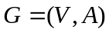，其中代表n个节点（顶点），是边集并且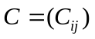是损失（距离）矩阵，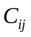对应边（ij）的距离。损失矩阵可以是对称的也可以是非对称的。把节点集合划分成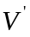和，其中节点集合的前d个节点构成出发节点。初始条件时第个出发节点有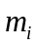个旅行商，总共旅行商个数是m。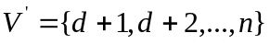是客户节点集合。
MmTSP要求给每个旅行商找到一条路径使得每个客户节点都被访问一次；每个旅行商访问的客户节点数目都在一个事先给定的范围以内并且要求所有的旅途的花费最小（或者最大）。如果问题是找到m个必须回到起点的路径，这就是固定终点的MmTSP问题。反之，如果不要求旅行商返回起点，但是最终回到每个出发点的旅行商的人数和开始出发的人数相同，这就是一个不固定终点的MmTSP问题^{[4]}。在很多情况下（包括我们的），一条路径包含的客户节点的数目被限制，我们用和来分别表示最高和最低节点数。（Bektast^{[5]}提供了一个现实生活中的例子）

  - 数学规划表达式
本文参考了文献^{[4]}所给出的针对MmTSP问题的数学规划表达式。但是因为本文的问题采用的是最大化的形式，目标方程被改写成最大化的形式。
首先，定义如下的二进制变量：
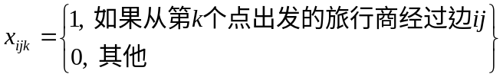 （3.1）

注意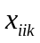等于0
对于一个旅行商来说，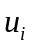代表第i个节点在路径上被访问的顺序。是一个旅行商可以访问的最大客户节点数目；因此，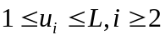。此外，是一个旅行商可以访问的最少的节点数目。如果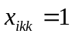，则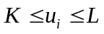。
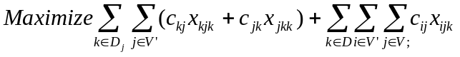 （3.1）

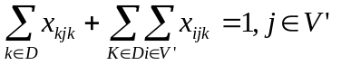 （3.2）
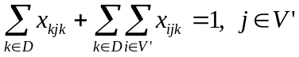 （3.3）
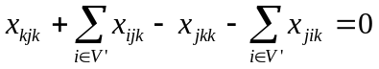 （3.4）
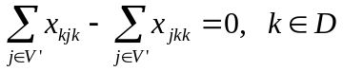 （3.5）
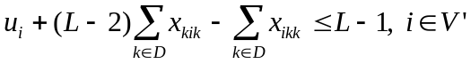 （3.6）
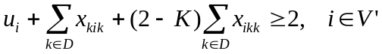 （3.7）
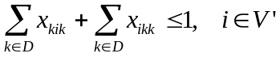 （3.8）
（3.9）
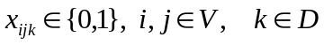 （3.10）
在这个公式中，条件(3.2)限制了第k个出发点有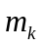个旅行商。条件(3)限制了每个客户节点被访问一次。条件（3.4）和条件（3.5）保证了客户节点和出发节点的连续性。条件（3.6）和条件（3.7）分别限制了路径的最大客户节点数目和最小节点数目。并且如果节点i是路径上的第一个节点，那么条件限制了为1.条件（3.8）限制了路径只有一个客户节点的情况。最后，条件（3.9）限制了客户节点内部不会出现子环。子环是一个由客户节点构成的闭环，不包含起点，如果没有子环消除约束就会产生有子环的解。

- 解的构造

每个解都由人工蚂蚁构造，为了产生一个对于mMTSP问题的解，蚂蚁必须为每个旅行商产生一个路径。在每个路径中，蚂蚁随机选择出发点并且顺序选择下一个城市。当该出发点再次被选择的时候，旅行结束。一个旅行结束后，蚂蚁随机选择下一个出发点继续旅行。

  - 转移概率
转移概率的计算和文献^{[1]}定义的类似，但是为了产生针对固定终点的mMTSP问题的可行解，需要做一些修改。
就像文献^{[1]}一样，我们定义了一个第k个蚂蚁不能用来作为下一个节点的数组，叫做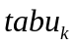。这个数组保存了所以第k个蚂蚁已经访问过的城市和所有不包括第k个蚂蚁出发的起点城市。
转移概率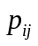代表节点j别当前在第i个节点的蚂蚁选作下一个访问节点的概率，它通过下面的公式计算：
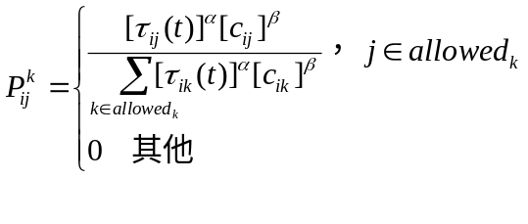

（4.1）

这里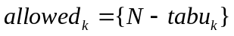，并且和是控制信息素信息和路径长度的相对重要程度的变量。
下面对于转移的修改是为了防止产生不可行的解：
① 在下面的情况下，蚂蚁必须回到出发城市并且结束旅行：
- 蚂蚁已经访问了L个客户城市
2) 剩下的客户城市不足以平局到每个路径使得每条路径的客户城市数目都大于等于K。如果蚂蚁不会到起点城市，那么就不能使得每个蚂蚁满足最少访问K个城市的目标
② 在下面情况下，禁忌表必须包含当前路途的出发城市：
1) 蚂蚁还没有访问到K个客户节点
2) 对于最后一条路径，还没有访问完所有的客户节点
3) 剩下客户节点数目平均到每个剩余的路径查过L个。这种情况下，如果蚂蚁回到出发点城市，那么就不能满足每条路径的客户节点数目不超过L个的条件。

  - 线索更新
每轮结束后，就是用人工蚂蚁产生的解来更新路径信息。让t表示完成的轮数并且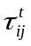第t轮在边上留下的线索的数量。新的线索数目通过下面的公式计算：
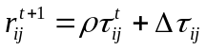 （4.2）
这里，表示线索的持久化系数，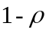代表蒸发速率（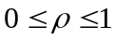）并且
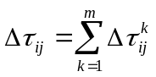 （4.3）
这里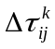是第k个蚂蚁在t到t+1轮在边上留下的线索数目；它更具如下的公式计算：
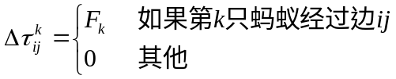
（4.4）
这里假设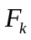是第k个蚂蚁产生的解的目标函数

  - 算法描述
蚁群算法包括多个重复的环。在每个环里面，首先，antnumb个人工蚂蚁利用线索矩阵和之前提到的方法产生解，之后使用产生的解来更新线索矩阵。
这些环持续产生直到最后产生的环对于当前最好的解没有提升。
①初始化antnum，cyclenum，inittrail，a，b，p
②初始化inittrial
③Do：
④利用上面提出的算法产生antnum个解
⑤利用产生的解更新线索信息
⑥While（如果新产生的解对于最好的解有提升）
⑦返回最好的解

- 实验结果
  - 产生测试问题
笔者认为，网络上的开放图书馆还没有对于mMTSP问题的特赦问题。因此，使用合适的方法产生测试问题很有必要。
为了表现问题的在二维地图的复杂度，我们尽量使用变量n来产生问题，n和城市总数相等。给出了这个参数，我们用如下的方法长生问题：
①出发城市的数目d被设置成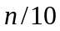
②K随机产生但是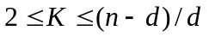
③L随机产生但是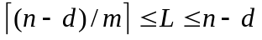。值得注意的是，当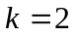和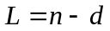，问题转化成一个对每个路径没有中间节点限制的mMTSP问题
④m是随机产生的整数并且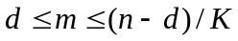。m个路径随机分配给出发城市并且保证每个城市最少要关联一个路径。
⑤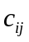实际产生的整数并且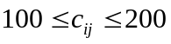
如上所示，尽管问题产生因为对变量n的依赖而造成不是完全随机，但是他们已经足够表现我们算法的有效性。
对于每个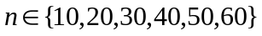，我们产生了5个问题。

  - Lingo 8.0
Lingo 8.0是一个解决线性规划、非线性规划、整数规划模型的有效的软件工具。该软件使用的所有方法都是精确算法，保证获得最优解。
同时，Lingo 8.0也面临所有精确算法的弊端，包括随着NP难问题的规模的增长而带来的时间的巨大的时间开销的增加。比如说，只有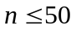的测试问题才能用Lingo 8.0在合理的时间内求解。这也表现出mMTSP问题的复杂性和精确算法对于求解这种问题的无能为力。
在实验结果模块，获得的解和最优解的比值被用来测试算法和参数的有效性。

  - 参数优化
为每个参数找到最优解是很复杂的，因为改变一个参数的值会影响其他参数的最优值。一般通常的做法是使用实验的方法逼近最好的数值。
在我们的工作中，因为问题的相似性，我们采纳文献^{[1]}给的做法让等于1并且等于5。对于其他参数，我们设计了对用n产生的一系列的测试问题的实验（每个n产生5个问题）。对于每个问题，算法跑了10遍并且保存平均结果和平均运行时间。

    - 蚂蚁数量
尽管问题的复杂度依赖蚂蚁的数量，但是我们发现在相同的群体（每个群体的n相同）但是不同的蚂蚁数量的情况下，求解的时间不会有很大的差异。因为随着蚂蚁数量的增加，每个回环的长度减短，从而造成随着数量增加但是复杂度降低的情况。
考虑到这种情况，我们尽量找到蚂蚁数量和节点数量的最优的关系。为了验证这种联系，我们使用zn个蚂蚁求解问题，z的范围是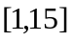，希望最优的蚂蚁数量是节点数量的比。结果可以在表1和表2以及图1中看到。在这些算法中，其他参数分别设为.
从图中看到，对于所有问题的种群规模来说，大小前五的结果对于目标的提升巨大。而10以后就没有明显的提升了，这说明存在某种关系。因为对于比值为10的结果平均CPU时间是为5的两倍，我们忽略5以后的提升并且在我们的算法中采用5n。
表1 zn个蚂蚁下AS结果和最好结果的平均比值
z | n=30 | n=40 | n=50 | n=60 | 平均
1 | 0.972 | 0.969 | 0.977 | 0.977 | 0.974
2 | 0.973 | 0.972 | 0.981 | 0.982 | 0.977
3 | 0.975 | 0.975 | 0.982 | 0.982 | 0.979
4 | 0.975 | 0.975 | 0.983 | 0.983 | 0.979
5 | 0.977 | 0.975 | 0.983 | 0.983 | 0.98
6 | 0.978 | 0.976 | 0.984 | 0.984 | 0.981
7 | 0.978 | 0.977 | 0.984 | 0.984 | 0.981
8 | 0.979 | 0.977 | 0.985 | 0.984 | 0.981
9 | 0.979 | 0.978 | 0.985 | 0.985 | 0.982
10 | 0.979 | 0.978 | 0.985 | 0.985 | 0.982
11 | 0.98 | 0.978 | 0.985 | 0.986 | 0.982
12 | 0.979 | 0.978 | 0.986 | 0.985 | 0.982
13 | 0.981 | 0.978 | 0.985 | 0.986 | 0.983
14 | 0.981 | 0.979 | 0.986 | 0.986 | 0.983
15 | 0.981 | 0.979 | 0.986 | 0.986 | 0.983
合计 | 15 | 15 | 15 | 15 | 15
表2 不同蚂蚁数量下平均CPU时间(s)
z | n=30 | n=40 | n=50 | n=60 | 平均
1 | 0.13 | 0.34 | 0.64 | 1.46 | 0.64
2 | 0.25 | 0.65 | 1.52 | 2.89 | 1.33
3 | 0.41 | 1.01 | 2.4 | 4.49 | 2.08
4 | 0.6 | 1.36 | 3.06 | 6.17 | 2.8
5 | 0.7 | 1.81 | 4.04 | 6.98 | 3.38
6 | 0.84 | 2.24 | 4.8 | 9.16 | 4.26
7 | 1.04 | 2.54 | 5.2 | 10.25 | 4.76
8 | 1.14 | 2.84 | 6.73 | 12.07 | 5.69
9 | 1.34 | 3.62 | 7.05 | 13.58 | 6.4
10 | 1.46 | 3.65 | 7.4 | 14.36 | 6.72
11 | 1.7 | 4.08 | 8.84 | 16.7 | 7.83
12 | 1.63 | 4.36 | 9.81 | 18.56 | 8.59
13 | 1.96 | 4.88 | 10.78 | 20 | 9.41
14 | 2.19 | 5.46 | 11.37 | 22.54 | 10.39
15 | 2.01 | 6.25 | 11.82 | 23.37 | 10.86
合计 | 15 | 15 | 15 | 15 | 15
图1 AS结果和最优结果比值
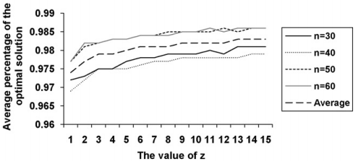

    - 蒸发率
使用了之前找到的蚂蚁的数量，所有的问题都被重新解决，这时使用的数值从0.1到0.9以0.1递增，以找到最好的解。结果见表3和表4以及图2
从结果看来，最好的结果在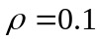取得，并且随着数值的变大，效率下降很快。这个结果让我们想到是否在0.1以下的数还能找到更好的解。为了回答这个问题，n=30的问题被从新解决，使用的范围从0.02到0.2以0.02递增。结果表现出小于0.1的解的巨大差异。但是0.1的设置依旧比其他数值更好。结果如表5所示。在下面的实现中，我们设置为0.1.
表3. 不同ρ下AS结果和最好结果比值
ρ | n=30 | n=40 | n=50 | n=60 | 平均
0.1 | 0.98 | 0.979 | 0.987 | 0.986 | 0.983
0.2 | 0.979 | 0.978 | 0.986 | 0.986 | 0.982
0.3 | 0.978 | 0.979 | 0.985 | 0.985 | 0.982
0.4 | 0.979 | 0.978 | 0.985 | 0.985 | 0.982
0.5 | 0.979 | 0.978 | 0.984 | 0.985 | 0.981
0.6 | 0.977 | 0.977 | 0.983 | 0.984 | 0.98
0.7 | 0.977 | 0.974 | 0.983 | 0.982 | 0.979
0.8 | 0.974 | 0.973 | 0.98 | 0.981 | 0.977
0.9 | 0.972 | 0.97 | 0.977 | 0.976 | 0.974
合计 | 15 | 15 | 15 | 15 | 15
表4. 对应表3的平均CPU时间（单位s）
ρ | n=30 | n=40 | n=50 | n=60 | 平均
0.1 | 0.67 | 1.64 | 3.92 | 6.89 | 3.28
0.2 | 0.68 | 1.64 | 3.8 | 6.91 | 3.25
0.3 | 0.62 | 1.75 | 4.01 | 6.82 | 3.3
0.4 | 0.71 | 1.79 | 4.41 | 7.23 | 3.53
0.5 | 0.73 | 1.86 | 4.07 | 8.26 | 3.73
0.6 | 0.68 | 1.93 | 4.48 | 9.27 | 4.09
0.7 | 0.76 | 1.76 | 4.44 | 8.16 | 3.78
0.8 | 0.67 | 1.77 | 4.72 | 8.7 | 3.96
0.9 | 0.58 | 1.7 | 4.32 | 7.68 | 3.57
合计 | 9 | 9 | 9 | 9 | 9
表5 ρ取值从0.02到0.2
a | 0.02 | 0.04 | 0.06 | 0.08 | 0.1 | 0.12 | 0.14 | 0.16 | 0.18 | 0.2
APBS | 0.98 | 0.98 | 0.98 | 0.98 | 0.98 | 0.98 | 0.98 | 0.98 | 0.98 | 0.98
Time | 0.73 | 0.68 | 0.7 | 0.72 | 0.67 | 0.64 | 0.7 | 0.63 | 0.66 | 0.68
合计 | 2 | 2 | 2 | 2 | 2 | 2 | 2 | 2 | 2 | 2
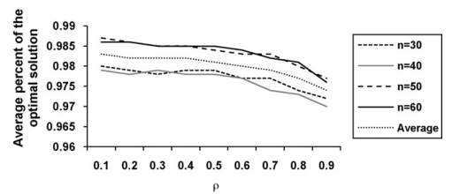
图2 算法效率随着ρ减小而变小

    - 初始线索的数量
文献^{[1]}认为初始线索数量不印象算法的有效性。为了验证，n=30的一个问题被选出来并且设置初始线索数量为1，10，100，1000和10000. 结果如表6所示，从表中看到没有明显的差异。在剩下的视线中，线索的数量被设置为1.
表6 初始线索数量
序号 | 初始线索数量 | APBS | CPU时间
1 | 1 | 0.982 | 0.73
2 | 10 | 0.98 | 0.76
3 | 100 | 0.979 | 0.64
4 | 1000 | 0.981 | 0.66
5 | 10000 | 0.979 | 0.65
合计 | 5 | 5 | 5

    - 停止条件
上面说到，如果当前解对最好解没有提升，算法就停止了。这个最好的参数-名为cyclenum-通过解决之前的问题找到，这些问题中cyclenum取值范围是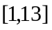。结果如表7和表8所示。从解的结果看来，因为对解的提升很小并且花费时间很长，大于5的取值可以舍去。所以5是一个很好的数值。（图3）
表7 cyclenum 数值和AS与最好结果比值关系
cyclenum | n=30 | n=40 | n=50 | n=60 | 平均
1 | 0.968 | 0.968 | 0.977 | 0.977 | 0.972
2 | 0.975 | 0.974 | 0.982 | 0.982 | 0.978
3 | 0.978 | 0.976 | 0.983 | 0.984 | 0.98
4 | 0.979 | 0.978 | 0.985 | 0.985 | 0.982
5 | 0.981 | 0.978 | 0.986 | 0.986 | 0.983
6 | 0.98 | 0.98 | 0.986 | 0.986 | 0.983
7 | 0.981 | 0.98 | 0.987 | 0.987 | 0.984
8 | 0.982 | 0.98 | 0.987 | 0.987 | 0.984
9 | 0.982 | 0.981 | 0.989 | 0.988 | 0.985
10 | 0.984 | 0.982 | 0.988 | 0.988 | 0.985
11 | 0.984 | 0.982 | 0.988 | 0.988 | 0.985
12 | 0.984 | 0.982 | 0.989 | 0.988 | 0.986
合计 | 15 | 15 | 15 | 15 | 15
表8 表7中算法的平均CPU时间（单位s）
cyclenum | n=30 | n=40 | n=50 | n=60 | 平均
1 | 230.2 | 659.2 | 1327.2 | 2305.6 | 1130.55
2 | 327.4 | 1020.2 | 2024.2 | 3473 | 1711.2
3 | 446.8 | 1260.8 | 2777.2 | 4659 | 2285.95
4 | 590.2 | 1514.8 | 3407.4 | 5207.2 | 2679.9
5 | 680 | 1708.6 | 4025.8 | 5957.8 | 3093.05
6 | 769.2 | 2018.2 | 4236.2 | 7162.2 | 3546.45
7 | 818.6 | 2348.6 | 4905.6 | 7372.6 | 3861.35
8 | 913.8 | 2374 | 5462.2 | 8487.8 | 4309.45
9 | 990.4 | 2644 | 5335.6 | 9763.2 | 4683.3
10 | 1198.6 | 2846.6 | 5308.6 | 9606 | 4739.95
11 | 1278.6 | 3135.4 | 6292 | 10756 | 5365.5
12 | 1333.2 | 3080 | 6329.4 | 10824.6 | 5391.8
合计 | 15 | 15 | 15 | 15 | 15
图3 cyclenum和AS和最好结果比值的关系
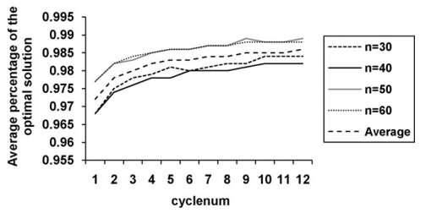

  - 和Lingo 8.0相比
为了验证算法精确度和效率，把它和Lingo 8.0相比。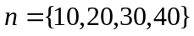的问题备用蚁群算法解决了30次并且用Lingo 8.0解决了一次。结果如表9和10所示。在蚁群算法的实现中，利用之前调试的参数。
算法用Microsoft Visual C++ 6.0编码并且在搭载了Intel 3.0GHz Pentium 4 CPU的电脑上运行。
表9 AS和Lingo 8.0的比较
序号 | cyclenum | n=30 | n=40 | n=50 | n=60 | 平均
1 | n=10 | 1 | 2872 | 2872 | 1 | 0.009 | 0
1 | n=10 | 2 | 2846 | 2846 | 1 | 0.015 | 0
1 | n=10 | 3 | 2807.7 | 2813 | 0.998 | 0.019 | 0
1 | n=10 | 4 | 3122 | 3122 | 1 | 0.013 | 0
1 | n=10 | 5 | 2817 | 2817 | 1 | 0.014 | 0
2 | n=20 | 1 | 5762.63 | 5811 | 0.992 | 0.191 | 2
2 | n=20 | 2 | 5747.33 | 5803 | 0.99 | 0.192 | 14
2 | n=20 | 3 | 6271.57 | 6343 | 0.989 | 0.173 | 2
2 | n=20 | 4 | 6052.9 | 6116 | 0.99 | 0.16 | 1
2 | n=20 | 5 | 5773.5 | 5842 | 0.988 | 0.157 | 2
3 | n=30 | 1 | 10311.3 | 10533 | 0.979 | 0.648 | 14
3 | n=30 | 2 | 8671.97 | 8814 | 0.984 | 0.622 | 46
3 | n=30 | 3 | 9479.17 | 9695 | 0.978 | 0.679 | 80
3 | n=30 | 4 | 8668.63 | 8825 | 0.982 | 0.628 | 1220
3 | n=30 | 5 | 9895.47 | 10099 | 0.98 | 0.779 | 388
4 | n=40 | 1 | 12071.3 | 12370 | 0.976 | 1.567 | 4348
4 | n=40 | 2 | 11552.3 | 11807 | 0.978 | 1.584 | 2012
4 | n=40 | 3 | 11564.9 | 11800 | 0.98 | 1.628 | 897
4 | n=40 | 4 | 11580.2 | 11812 | 0.98 | 1.694 | 5908
4 | n=40 | 5 | 11536.3 | 11773 | 0.98 | 1.656 | 363
合计 | 4 | 20 | 20 | 20 | 20 | 20 | 20
表10 每个问题的平均结果和时间
序号 | 问题规模 | 平均比值 | AS平均时间（s） | Lingo平均时间（s）
1 | n=10 | 1 | 0.01 | 0
2 | n=20 | 0.99 | 0.17 | 4.2
3 | n=30 | 0.981 | 0.67 | 351.2
4 | n=40 | 0.979 | 1.63 | 87665.6
合计 | 4 | 4 | 4 | 4

  - 结果讨论
如表10所示，蚁群算法结果几乎和Lingo 8.0相同。但是随着问题维度的增加，Lingo 8.0花费的时间增长巨大。然而对于AS算法而言，只有一点时间的增加。比如对于n=40的问题，Lingo 8.0的平均CPU时间是24分钟，而AS算法的平均CPU时间只有1.63s，这比Lingo 8.0减少了883倍。
尽管算法运行时间很可观，但是同时它和最优解比起来只相差一点。从第四组问题看来，和最优解比起来，只有百分之2.1的偏差但是节省了大量时间。

- 结论
在本文中我们提出了解决固定终点的多起点多旅行商问题的蚁群算法。同时为了厌女症算法的效率，生成了多个不同规模的测试问题。并且我们做了参数调优，这样面对新问题就不用调优了。和Lingo 8.0比起来，实验结果表现了算法的有效性，它比Lingo 8.0的精确算法比起来，时间大大减少并且结果只损失了一点。除本文讨论的MmTSP问题意外，还有一些其他类型的MmTSP问题以及元启发式算法值得探讨。

译文原文出处：
Soheil Ghafurian∗, Nikbakhsh Javadian. An ant colony algorithm for solving fixed destination multi-depot multiple traveling salesmen problems[J]. Applied Soft Computing, 2011, 11:1256–1262

